Zestig jaar PIKIM d.d. 25 augustus 2012

Een onverwachts verzoek aan één van de nieuwe leden van de PIKIM om een verslag te schrijven over de zestigjarige viering van PIKIM 25 augustus jongstleden.
Voor mij was het onverwacht, omdat wij hierover niet van tevoren waren ingelicht. Anders was ik met een andere visie er naartoe gegaan. Daar het moeilijk is gebleken om iemand hiervoor warm te krijgen, wil ik een poging wagen. Met het programmablad voor mijn neus en een greep uit mijn herinneringen moet het lukken. Vrouwe Dementia is nog niet langs geweest.
In juni heb ik mij bij de plaatselijke PIKIMvereniging aangemeld. Ik ben nu gepensioneerd, heb het nog wel druk, maar wil wel tijd vrij maken voor deze kerkelijke activiteit.
Vroeg in de morgen, rijden we richting Houten. Natuurlijk gekleed in de PIKIMkleuren, groene kaïns en witte kabaja's met het bijbehorende PIKIMspeldje.
Het wisselvallig weer in Nederland zijn we gewend, het is niet koud en ook niet warm. De zon was nergens te bekennen.
Voor mij is het de eerste keer en ik ben natuurlijk reuzebenieuwd hoe het allemaal aan toe zal gaan.
De Molukse vlag wappert triomfantelijk boven het MKCgebouw. Binnen staan de tafels gereed met koffie, thee en allerlei lekkernijen. Heerlijk! Veel kennissen begroet. Alle PIKIMlvrouwen zijn in onze klederdracht gekleed. Prachtig om te zien. Ik denk dat de fotograaf ogen te kort komt om al die mooie vrouwen op de gevoelige plaat te zetten. Trouwens, verschillende mensen met videocamera's lopen ook rond. Ben benieuwd wat er met die gegevens worden gedaan. Opslaan in het archief of op internet ter verspreiding?
Ik moet zeggen dat ik wel een PIKIMsite mis.
Van tevoren moet er natuurlijk eerst even worden gerepeteerd v.w.b. de liederen, dus de groepen verdwijnen door enkele deuren.Iedere klassis heeft een lied uitgekozen voor de dienst. Het is toch altijd afwachten hoe het zal klinken, omdat niet iedereen bij de gezamenlijke klassisrepetitie aanwezig was. Onze groep, klassis Selatan, zal door twee tifa's worden begeleid bij het lied "Tak 'ku tahu 'kan hari esok" , een vertaling van de Engelse titel "I know who holds tomorrow".
Het thema voor vandaag is: PIKIM melangkah madju. De dienst wordt geleid door Pdt. Nj. M.N. de Fretes – Suameleine. De organist is Joshua Joseph die in verband met zijn studie, vandaag voor het laatst zijn medewerking aan de PIKIMbijeenkomsten verleent.
Voor de aanvang van de dienst wordt er een kaars aangestoken door een lid van de eerste generatie.
De voorzitter van de PIKIM, mevrouw R. Lopulalan-Rikumahu verwelkomt de aanwezigen, in het bijzonder de genodigden. Het Koninklijk Huis is ook uitgenodigd, maar helaas kunnen zij hier persoonlijk geen gehoor aan geven. Een felicitatie naar het adres van PIKIM is wel ontvangen.
Dasar dan tudjuan PIKIM wordt uitgesproken waarna het PIKIMlied staande wordt gezongen.
De liederen die in deze dienst worden gezongen zijn genomen uit BNG 413: 1, Kidung Djemaat 253:1,
BNG 257: 1,2, BNG 383: 1, 2, 3, BNG 354: 1, 2, 3 en BNG 420. Bijbellezing: Jesaja 46: 3-4.
Ik zal hier niet uitgebreid op het dienstprogramma ingaan.
Komité HUT 60 heeft voor deze gelegenheid een lied ingestudeerd en deelt dit met ons. De andere gospelkoren zijn: Fadjar en Crescendo.
Enkele sprekers voeren het woord. Wat me is bijgebleven is dat MAGIM ook een belangrijke viering in petto heeft. De voorzitter hiervan nodigt ter plaatse de PIKIM uit om deze viering van de zondagsschoolkinderen bij te wonen.
Om de beurt brengen de klassissen Utara, Selatan, Barat en Timur hun liederen ten gehore. Geweldig, wat kunnen Molukkers toch mooi zingen!
Als sluitstuk van de dienst zingen de aanwezigen het welbekende lied, Api Indjil.
Nadat we geestelijk gevoed zijn, is ons lichamelijk welzijn aan de beurt.

Een warme maaltijd volgt. Buiten regent het, binnen is het lekker warm. Met de heerlijke geuren van het eten en de knorrende magen laten we het ons goed smaken. Een ramah-tamah, gezellig samenzijn, mag niet ontbreken.
Mevrouw Brenda Matulessy, gastvrouw en ladyspeaker zijnde, praat de onderdelen van het middagprogramma aan elkaar.
Zij interviewt de vrouwen van de eerste, tweede en derde generatie. Opmerkelijk is dat deze vrouwen alle drie predikantsvrouwen zijn. Het is wel interessant om hun meningen over de PIKIM te horen. Enkele groepen die optreden zijn: de Menarigroep uit Woerden, Gospelgroep Crescendo uit Huizen, Gospelgroep Fadjar uit Tiel en de Tifagroep uit Cuijck. De gospelgroepen laten horen dat zij meer in hun repertoire hebben dan alleen maar gospels. Een studente uit Papua, die momenteel in het zuiden des lands verblijft, zingt desgevraagd een mooi lied.
Vanzelfsprekend gaan de voetjes van de vloer, met de Jospan en de Menari. De vrouwen laten zich hier niet onbetuigd. De Kataredji hoort erbij, maar dit is alleen voor degenen die zich hiervoor hebben opgegeven. Wat achteraf wel jammer is, want iedereen had wel mee willen doen.
Al met al, het was supergezellig. Voor jong en oud.

J.C. Tomasila-Snell
PIKIM Tjabang Gennep

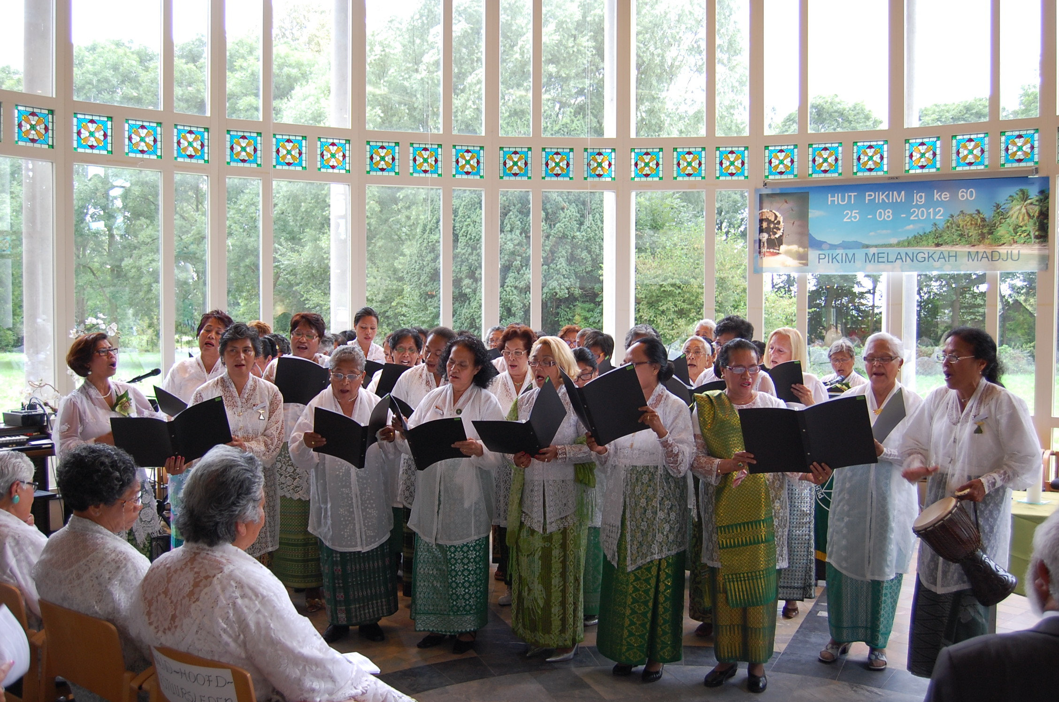
Klassis Selatan

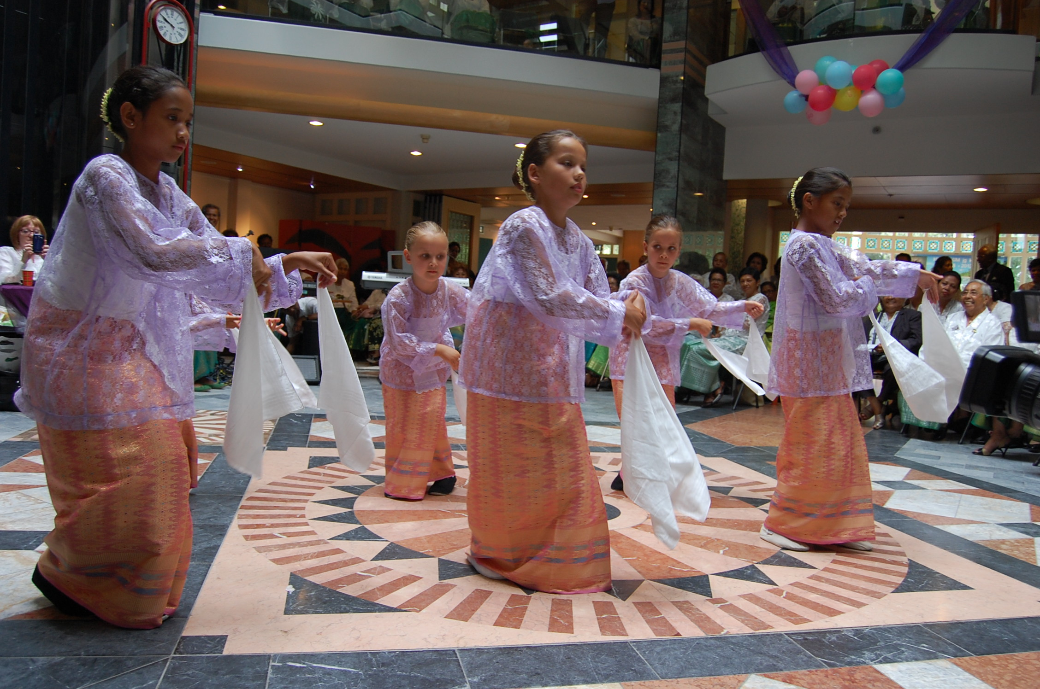
Menarigroep Woerden

Daar mijn fototoestel het toen jammer genoeg heeft begeven, heb ik maar een paar foto's kunnen schieten.

